«Развитие познавательных и творческих интересов
у младших школьников »

( Из опыта работы учителя начальных классов первой квалификационной категории Тазмиевой И. Р.
МБОУ «Тавельская средняя общеобразовательная школа» Мамадышского муниципального района РТ)

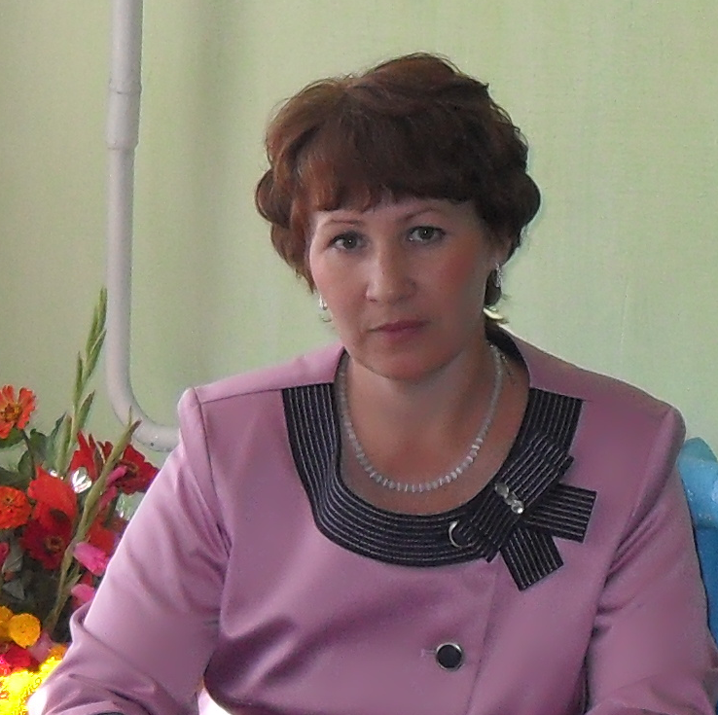
Главное направление моей работы – это развитие познавательных и творческих способностей младших школьников, обеспечение самореализации личности ребенка, развитие его неповторимой индивидуальности. Опыт решения педагогических задач с помощью УМК «Перспективная начальная школа» позволяет школьнику перейти в среднюю школу с большим багажом всех необходимых знаний для дальнейшего обучения. Также исключительно важно, что в данном комплекте ставятся задачи раскрытия способностей человека, удовлетворения его разнообразных образовательных потребностей, гармонизации отношений личности общества, окружающей среды, а также формирования у обучающихся эстетически богатого мировоззрения, высокой духовности, культуры и творческого мышления. Именно в младшем школьном возрасте начинается формирование познавательных и творческих интересов.
Я одна из первых в районе начала осваивать и внедрять обучение по программе «Перспективная начальная школа», так как, авторы УМК «Перспективная начальная школа» учли, что опыт ребёнка – это не только возраст, а и образ жизни. Задания в учебниках направлены на активизацию познавательной и творческой деятельности, развитие самостоятельности и инициативы в обучении, формирование сознательного интереса к предмету. Ребёнок чувствует, что учение – это радость маленьких открытий». Именно в данных учебниках УМК «Перспективная начальная школа» впервые представлен материал по развитию речи, отвечающий не только всем требованиям стандартов 2004 года, но и требованиям, предъявляемым к результатам освоения программ, сформулированных в проекте стандарта второго поколения. Идет целенаправленная подготовка к ЕГЭ младших школьников.
По моему мнению, учебники в УМК «Перспективная начальная школа» - это реальная возможность реализации компетентностного подхода в начальном образовании.
На моих уроках наблюдается активность учащихся, желание задавать и отвечать на вопросы, самостоятельно находить решение, что говорит об устойчивой мотивации к изучению данной программы. Выполняя указания учебника, ученики самостоятельно работают над заданиями в условиях индивидуальной, парной (групповой) работы, что позволяет развить познавательный и творческий интерес у каждого ученика. Моя роль в ходе обучения младших школьников организационная, направляющая и корректирующая учебные знания учащихся. На моих уроках каждая конкретная коммуникативная ситуация, созданная средствами внешней интриги, мною рассчитана на мотивированную деятельность ребёнка, побуждение его к активным действиям, к высказыванию собственного мнения, к выбору способа решения учебной задачи. В учебной деятельности решаются учебно - тренировочные задачи для того, чтобы овладеть каким-то умением, освоить то или иное правило. На каждом уроке в познавательной и творческой деятельности решаются поисково-творческие задачи с целью развить способности ребенка. С целью развития познавательных и творческих интересов у учащихся, провожу нетрадиционные уроки, которые стали необходимым содержанием учебной деятельности на уроках. Это уроки- экскурсии, уроки-игры творческая защита рисунков и сочинений, уроки-викторины. Данные уроки позволяют мне открыть путь для вовлечения школьников в духовные искания, дают возможность организовать деятельность каждого с учетом индивидуальных свойств, создают атмосферу познавательного и творческого общения в коллективе. А чтобы такое творческое общение состоялось, Я учу школьников многому: ученики должны обладать определенными умениями и навыками. Мои ученики на уроках работают со словарями, учебниками-тетрадями, картинами известных художников. Это дает мне возможность развивать познавательные и творческие способности каждого ученика. Основной задачей своей работы считаю развитие творческих способностей учащихся, умение использовать полученные знания в практической работе. Тренировочные и дидактические, практические упражнения и задания для слабых и для сильных учащихся подбираю с учетом возможностей и способностей учеников. На всех уроках хорошие результаты дают самостоятельная и творческая работы. Веду индивидуальную работу с каждым ребёнком, провожу дополнительные занятия во внеурочное время, налажена взаимопомощь среди учащихся, развивается сознательная дисциплина, внутри классного коллектива чётко распределены обязанности. Часто провожу развивающие игры, конкурсы, встречи.
Использование информационных технологий в начальных классах является желаемым компонентом учебной деятельности ученика. У моих учащихся в рабочих тетрадях присутствует рубрика "В кругу семьи", где представлен набор заданий домашнего компьютерного практикума, которые ученик выполняет совместно со своими родителями. Это позволяет двигать вперед одаренных учащихся.
Внеурочная деятельность тесно связана с учебной. Для меня приоритетным является направление «Я гражданин », основная задача которого заключается в воспитании чувства долга и ответственности перед своим Отечеством, воспитание любви к земле, на которой родился, к людям, прославляющим свою Родину большими и малыми делами. Традиционными мероприятиями в моей работе стали: «День самоуправления», «День матери», «День здоровья», классные часы «Село моё родное», праздник «9 Мая», «Посвящение в Первоклассники», «Уроки мужества». На всех мероприятиях ученики чувствуют комфортно, не испытывают трудностей.
В течение учебного года мой класс участвует на общешкольном творческом конкурсе «Лучший класс», «Лучший ученик», «Самый чистый класс».
В круг моих профессиональных увлечений входят работа с одаренными детьми, тренинги по общению с детьми и родителями. Мои помощники – родители учеников. На принципах сотрудничества строю свою работу с родителями. Они активные участники внеклассных мероприятий. С целью изучения семей, индивидуальных особенностей учащихся применяю методы тестирования, анкетирования, практикую беседы, вечера отдыха, вечера вопросов и ответов. Родительские собрания тщательно готовлю и провожу в форме диспутов, семинаров – практикумов. Опыт моей работы с родителями по теме: «Семья и школа» обобщен в школе.
Развитие познавательных и творческих интересов у младших школьников
позволяет поддерживать на уроках особую творческую атмосферу, творческий климат. В результате наблюдается творческое пробуждение личности ученика, а также мой творческий рост. Работа по программе «Перспективная начальная школа» дает мне возможности раскрыть познавательные и творческие интересы у учащихся младших классов
В заключение следует отметить, что каждый ребёнок уникален. М.В. Ломоносов – великий химик, физик, поэт … писал: “ истинная цель просвещения – не в том, чтобы сообщить людям определённую сумму сведений по различным наукам, а в том, чтобы пробудить в каждом человеке творца, духовно активную личность – и в этом счастье”.

